Construcción de viviendas
El siguiente material le presentará el programa Habitat for Humanity para proporcionar viviendas seguras, decentes, asequibles y de bajo consumo energético para las familias que viven en el condado de Benton.
Una mano
para ser propietario de una vivienda Una de las mejores cosas de Habitat es que puede convertirse en propietario de una vivienda. Usted es dueño de la casa y Habitat es el titular de la hipoteca. Sin embargo, a diferencia de un banco, la parte sorprendente de esta relación es que Habitat proporciona un cero por ciento durante un período de años que hace que el pago de su hipoteca sea muy asequible, con pagos generalmente inferiores al pago de una renta. Con el dinero que las familias ahorran gracias a este menor costo de la vivienda, pueden invertir una mayor parte de sus ingresos en educación, alimentación, ropa u otras necesidades.
Hábitat brinda una ayuda y no una limosna a las personas que quieren y están comprometidas a convertirse en propietarios de una casa.
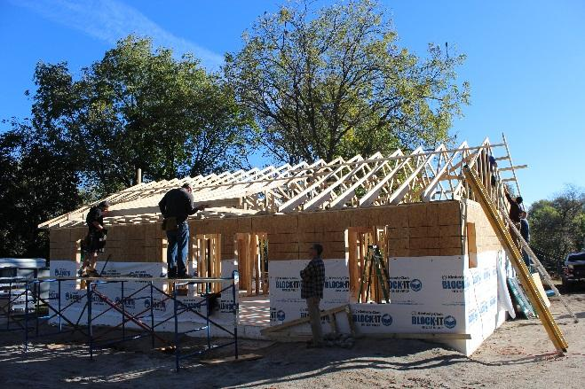

La construcción es una sociedad
Nos complace que esté pensando en solicitar una casa de Hábitat. Aunque los componentes más visibles del programa Hábitat son las casas que se construyen, Hábitat construye mucho más que casas: también construimos vidas y comunidades. La construcción de una casa es una asociación entre usted, Hábitat y los muchos voluntarios que apoyan la construcción de cada casa. Todos trabajan codo con codo con usted para ayudarle a hacer realidad su sueño de ser propietario de una vivienda. Una contribución clave que usted hace en el proceso de construcción de viviendas son 400 horas de "valor de sudor".
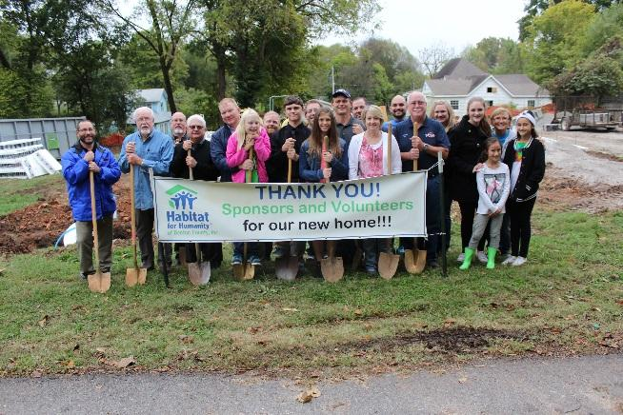
También queremos socios que sean responsables de hacer los pagos de su casa, que cuiden bien su hogar y ayuden a difundir las buenas noticias de Hábitat a otros.
Habitat for Humanity now serves families in 70 countries globally with 1,442 affiliates in the U.S. There are 16 affiliates in Arkansas. Over the years, our affiliate has built 85 homes in Benton County. Visit the Habitat for Humanity International website at http://www.my.habitat.org to learn more.

Socios y publicidad
Es muy importante contar con publicidad positiva para contar la historia de Hábitat y la manera significativa en que cambia vidas. Pedimos a todos los propietarios de viviendas que ayuden a difundir las buenas noticias de Hábitat. Las familias socias se inscribirán y trabajarán con otros voluntarios en los días y horarios que se ajusten a su horario. También se les pide a las familias que ayuden con otros eventos como la inauguración, la recaudación de fondos, los banquetes y las dedicatorias del hogar para otras familias. Es a través de actividades como estas que se familiariza mejor con otras familias asociadas de Hábitat y con el personal y los voluntarios de Hábitat.
Partners and Friends
y el personal de Hábitat trabajan de muchas maneras para ayudar a cada propietario a aprender lo que necesita saber. Cuando reciba su casa, será responsable no solo del pago mensual de su hipoteca, sino también del mantenimiento de su casa y propiedad. Un voluntario de nuestro comité de Apoyo Familiar trabajará con usted para brindarle toda la ayuda y orientación que necesite. Otros propietarios de viviendas de Hábitat también son un gran recurso para comprender las alegrías y los desafíos de ser propietario de una vivienda.
selección es imparcial
El proceso de selección de la familia es imparcial, lo que garantiza que no haya discriminación. Ni la edad, ni el sexo, ni la raza, ni la religión intervienen en la selección. Estamos buscando personas que vivan en viviendas precarias o inseguras que no tengan otra forma de comprar su propia casa y que estén dispuestas a ayudar a construir su propia casa en la medida de sus posibilidades.
Calificaciones
Para comenzar a calificar para una vivienda de Hábitat, usted debe:
- Ser ciudadano estadounidense o residente legal
- Haber vivido o trabajado en el condado de Benton durante al menos un año
- No haber estado en bancarrota durante los últimos 3 años
- No haber artículos en colecciones en el informe de crédito
- Haber ingresos legítimos
- Asistir a una reunión de orientación de solicitud y completar una solicitud
- Cumplir con las obligaciones establecidas en la solicitud
- Cumplir con las pautas de ingresos a continuación

Requisitos de ingresos: estos límites representan el 30-50% de los límites de ingresos de HUD para el estado de Arkansas a partir del 1 de julio de 2022.
- Familia de 1 - $29,300 a $46,900
- Familia de 2 - $33,500 a $53,600
- Familia de 3 - $37,700 a $60,300
- Familia de 4 - $41,850 a $66,950
- Familia de 5 - $45,200 a $72,350
- Familia de 6 - $48,550 a $77,700
- Familia de 7 - $51,900 a $83,050
- Familia de 8 - $55,250 a $88,400

También debe cumplir con ciertos otros requisitos de crédito como se detalla en la solicitud. También se requiere un depósito de $800 como parte del proceso de cierre.

Paciencia, por favor
El proceso de solicitar una casa, ser aprobado como familia asociada, completar el proceso de construcción y finalmente mudarse a su casa probablemente tome más tiempo de lo esperado. Solo aceptamos solicitudes para casas que planeamos construir. Nuestros constructores voluntarios tienen muchas otras responsabilidades y donan su tiempo a Habitat como pueden. Además, a menudo lleva un tiempo recaudar los fondos necesarios para construir la casa. Además, podría haber retrasos climáticos o interrupciones en el suministro. Sin embargo, ¡vale la pena la espera!

Nuestra misión
Habitat for Humanity of Benton County, Inc. es una organización de vivienda cristiana sin fines de lucro cuyo objetivo es eliminar las viviendas pobres dentro del condado de Benton y hacer que la vivienda segura y decente sea una cuestión de conciencia y acción. Además de construir viviendas, HFHBC ayuda a construir relaciones con sus socios y la comunidad que resultan en un sentido de pertenencia para todos los involucrados.

1212 N. Walton Blvd.
Bentonville, AR 72712
479-35-5970

www.habitatbentoncounty.org

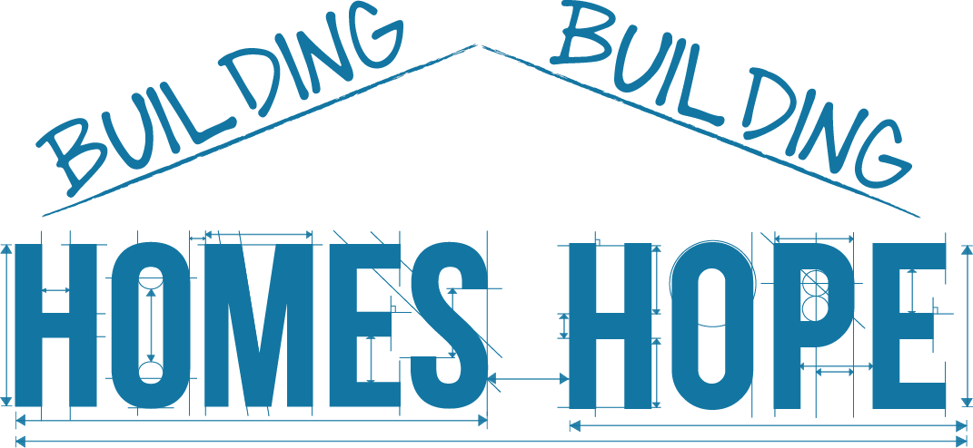
Calificando
para una
vivienda
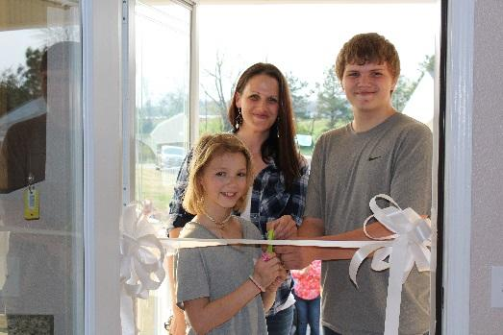

Building Homes, Building Hope
Obtenga más información en www.habitatbentoncounty.org

